DORADZTWO ZAWODOWE

ZSP W DANKOWICACH - SPOTKANIA ZAWODOZNAWCZE – CECH RZEMIOSŁ RÓŻNYCH I MAŁEJ PRZEDSIĘBIORCZOŚCI
W BIELSKU-BIAŁEJ


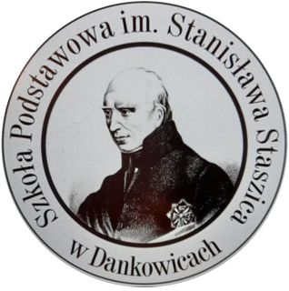

6 listopada br. klasy ósme Zespołu Szkolno-Przedszkolnego w Dankowicach spotkały się z przedstawicielem Cechu Rzemiosł Różnych i Małej Przedsiębiorczości z Bielska-Białej. Naszym gościem był Pan Bogdan Lachendrowicz, który pełni funkcję Zastępcy Starszego Cechu oraz jest Zasłużonym Promotorem Beskidzkiego Rzemiosła.
Nasz gość przybliżył młodzieży historię rzemiosła bielskiego, która sięga XVI wieku. Wyjaśnił m.in. takie pojęcia jak: rzemieślnik, czeladnik, mistrz. Młodzież dowiedziała się jakie zawody są rzemieślnicze i na czym polegają, które się rozwijają, a które niestety zanikają. Pan Bogdan Lachendrowicz opowiedział pokrótce jak wyglądają praktyki zawodowe u rzemieślników, jakie warunki trzeba spełnić , żeby dostać się na takie praktyki.
Okazało się, że Cech Rzemiosł Różnych i Małej Przedsiębiorczości w Bielsku-Białej zrzesza rzemieślników prowadzących naukę zawodu w następujących kierunkach:
betoniarz-zbrojarz, blacharz samochodowy, elektryk, fotograf, fryzjer, introligator, kamieniarz, lakiernik samochodowy, mechanik pojazdów samochodowych, monter elektronik, monter sieci i instalacji sanitarnych, monter zabudowy i robót wykończeniowych w budownictwie, murarz – tynkarz, obuwnik, stolarz, tapicer.
Cech Rzemiosł Różnych i Małej Przedsiębiorczości w Bielsku-Białej ściśle współpracuje z kilkoma szkołami z Bielska-Białej i okolic, m.in.:
Szkoła Branżowa I Stopnia nr 4 im. St. Staszica w Bielsku-Białej
Zespół Szkół Budowlanych im. gen. St. Maczka w Bielsku-Białej
Powiatowy Zespół nr 10 Szkół Mechaniczno-Elektrycznych w Kętach
Zespół Szkół Samochodowych i Ogólnokształcących w Bielsku-Białej
Zespół Szkół Technicznych i Licealnych w Czechowicach-Dziedzicach
Zespół Szkół Budowlano-Drzewnych w Żywcu.
Spotkanie odbyło się w miłej atmosferze, młodzież chłonęła informacje i aktywnie uczestniczyła w zajęciach. Ze względu na zainteresowanie młodzieży tematem rzemiosła i zawodów rzemieślniczych planujemy w najbliższym czasie zorganizować warsztaty zawodoznawcze dla klas 8 z udziałem Pana Bogdana Lachendrowicza.

Mirella Wilczek
doradca zawodowy

